



**“CIRCUITO ALARMA EN ARDUINO”**

**Docente:**

Ing. Carlos Rafael Levy Rojas

**Alumno:**

Janson Joan Fernandez Rojas

**Carrera:**

Ingeniería en Sistemas Computacionales

**Materia:**

Sistemas Programables

León, Gto. 15 de Marzo de 2018

**INTRODUCCIÓN**

En el presente trabajo se explica el circuito de una alarma para puerta el cual funciona de la siguiente manera:

La puerta tendrá un imán con el cual al abrir la puerta, este dejara de hacer contacto con el Reed switch y eso activara la secuencia tanto de encendido de un led como del sonido de un buzzer, al cerrar la puerta pasara lo contrario ya queel circuito detectara estoy dejara de sonar y encender.

**MATERIAL**

* 1 led
* Protoboard
* Buzzer
* Resistencias 330Ohms
* Reed switch
* Cable para protoboard
* Arduino
* Cable USB – Impresora

**DISEÑO DE CIRCUITO**

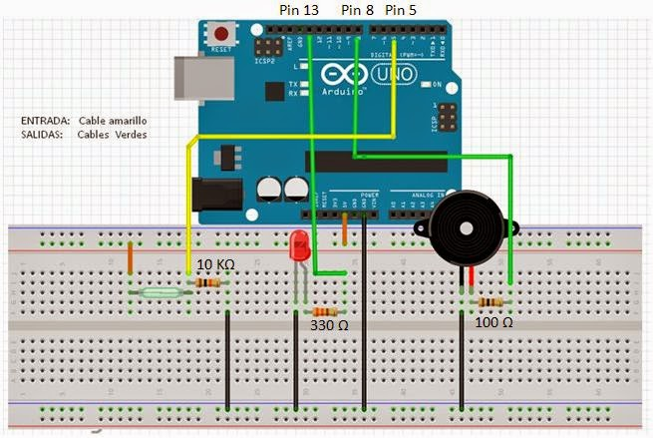

**FOTOS DE CIRCUITO**

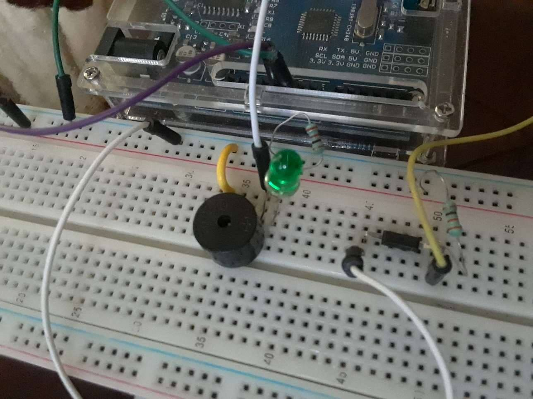**Circuito montado para sus pruebas.**

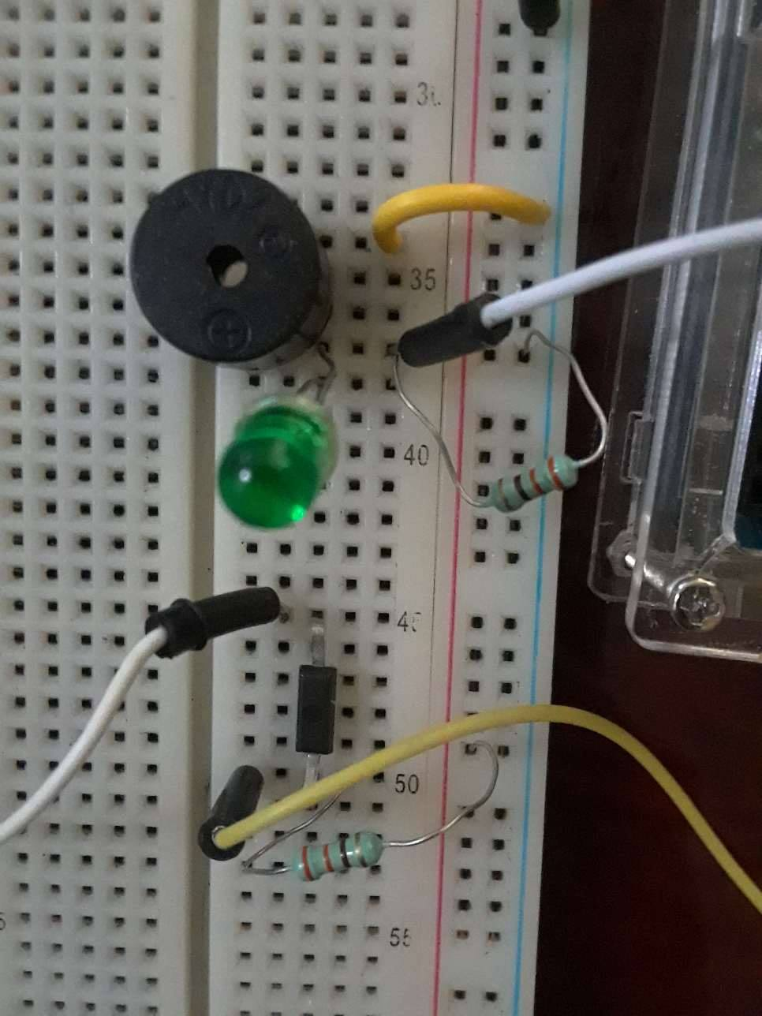**Conexiones de Reed switch y led.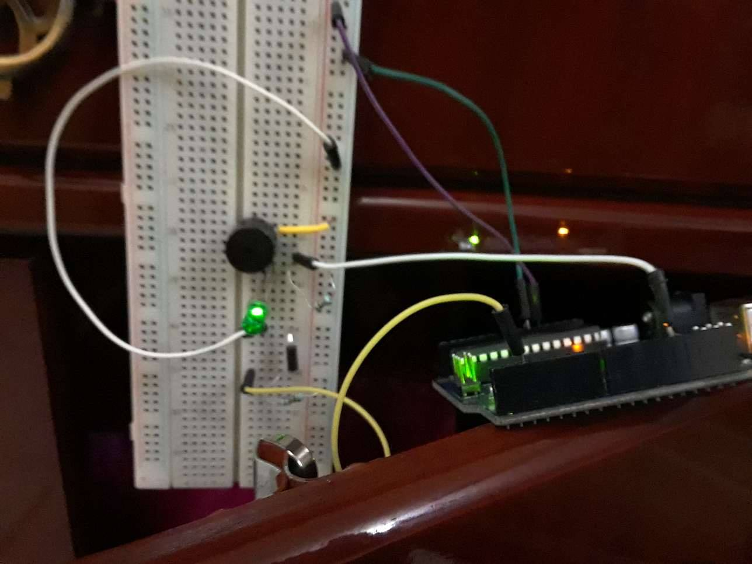Prueba uno del circuito al abrir la puerta.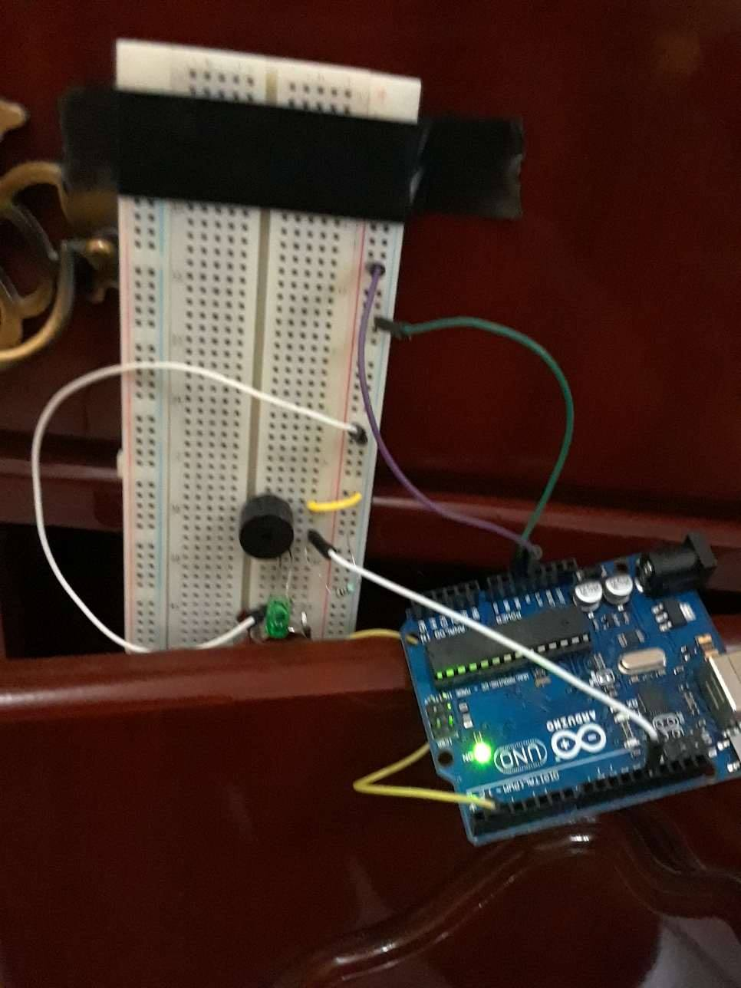Prueba al cerrar la puerta.**

**CÓDIGO PARA EL CIRCUITO**

**int contacto = 2; //pin del reed switch**

**int led = 13; //pin del led**

**void setup() {**

**pinMode(contacto, INPUT); //reed switch entrada**

**pinMode(led, OUTPUT); //led salida**

**}**

**void loop() {**

**if(digitalRead(contacto) == HIGH){ //Si deja de detectar el imán inicia secuencia**

**for(int i = 0; i < 10; i++){ //Secuencia para que:**

**digitalWrite(led, HIGH); //el led parpadee 10 veces y tenga pausas de 200**

**tone(3,440,1000); //buzzer suena 10 veces y tenga pausas de 200**

**delay(200); //el buzzer y el led comparten el mismo pin**

**digitalWrite(led, LOW);**

**delay(200);**

**}**

**}else{**

**digitalWrite(led, LOW); //condición contraria se detiene secuencia**

**tone(3,0,0);**

**}**

**}**

**CONCLUSIÓN**

Fue un circuito muy entretenido ya que nos ayuda a desarrollar la creatividad y conocer nuevos elementos de los circuitos como lo fue el Reed switch, con lo aprendido en clase fue simple el circuito y de extra tiene un led y una secuencia de prendido y apagado en el led y zumbidos con pausa para el buzzer.